مذكرة اخبارية للمديرية الجهوية لجهة طنجة تطوان الحسيمة
الرقم الاستدلالي للأثمان عند الاستهلاك أساس : (2017 :100) مدينة تطوان
في شهر نونبر 2025 انخفضت أسعار الاستهلاك على المستوى الوطني بنسبة (-0.3% ) خلال شهر واحد في حين ارتفعت أسعار الاستهلاك بما يقارب (0.6% ) خلال سنة كاملة.
على المستوى الشهري انخفض الرقم الاستدلالي للمواد ىالغذائية ب -1% في شهر نونبر 2025 مقارنة بشهر اكتوبر .2025 ويعزى ذلك الى انخفاض أثمان .الفواكه ب -12.3 % ‏، الزيوت والدهون ب -1 % ‏، مواد غذائية غير مصنفة في مكان آخر ب -0.7 % ‏، اللحم و الأسماك والمأكولات البحرية ب -0.6 % ‏، مقهى، شاي وكاكاو ب -0.2 % ‏، المياه المعدنية، والمشروبات الغازية، وعصائر الفاكهة والخضراوات (بدون تاريخ) ب -0.1 % ‏
في حين، ارتفع التغير الشهري للرقم الاستدلالي للمواد غير الغذائية ب (0.1% ) جراء زيادة أثمان الأقسام التالية: تعليم ب 0.7 % ‏، الملابس والأحذية ب 0.5 % ‏، الأثاث والأدوات المنزلية والصيانة المنزلية الروتينية ، مواصلات و سلع وخدمات متنوعة ب 0.1 % ‏ .
على المستوى السنوي،انخفض الرقم الاستدلالي للمواد الغذائية ب -0.5% في نونبر 2025 مقارنة بنظيره من السنة الماضية،ويعزى ذلك إلى تراجع أثمان المواد المكونة للمجموعات التالية: الزيوت والدهون ب -8.5 % ‏، المياه المعدنية، والمشروبات الغازية، وعصائر الفاكهة والخضراوات (بدون تاريخ) ب -6.8 % ‏، اللحم ب -5.2 % ‏، مواد غذائية غير مصنفة في مكان آخر ب -1.4 % ‏، الخبز والحبوب ب -1.2 % ‏، الحليب والجبن والبيض ب -0.2 % ‏. وعلى الرغم من الارتفاعات المسجلة في أثمان المواد المكونة للمجموعات التالية: مقهى، شاي وكاكاو ب 8.2 % ‏، الأسماك والمأكولات البحرية ب 6.2 % ‏، الخضراوات ب 5.5 % ‏، الفواكه ب 3.9 % ‏، التبغ ب 3.6 % ‏، السكر، والمربى، والعسل، والشوكولاتة، والحلويات ب 0.8 % ‏ و كذا استقرار أثمان فإن ذلك لم يؤثر على التطور العام.
في حين، سجل التغير السنوي لمؤشر المواد غير الغذائية ارتفاعا ب 1.4 %، نتيجة التباين بين أقسامه حيث انخفض قسم مواصلات ب -1.6 % ‏ بينما ارتفع تعليم ب 10.5 % ‏
5- تطور معدل التغير السنوي (%) للرقم الاستدلالي للأثمان عند الاستهلاك لشهر نونبر
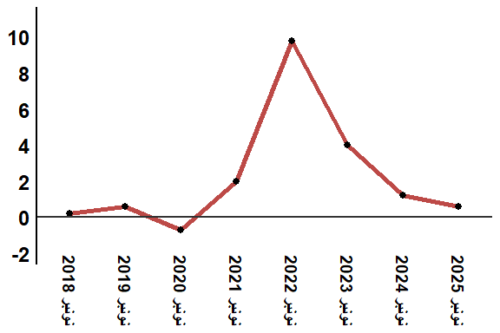
قراءة: في نونبر 2025 ارتفع الرقم الاستدلالي للأثمان عند الاستهلاك ب 1.4 % مقارنة بشهر نونبر 2024

